Superman 1-Click
Mục lục
Giới thiệu 2
Tác giả 2
Cấu trúc thư mục 2
Hướng dẫn 2
Chuẩn bị bộ cài đặt 2
Cài đặt 3
Tài khoản 3

Giới thiệu
Trong nghề làm web, cài đặt môi trường phát triển là bước đầu tiên và thường xuyên nhất. Việc này tốn khá nhiều thời gian để cài đặt lần đầu. Và cũng mất nhiều thời gian bảo trì đảm bảo môi trường phù hợp nhất cho phát triển.
Trong khi phát triển, tất cả vai trò trong đội làm web đều cần môi trường phát triển . Nhưng chỉ có developer là cài trên máy thật. Vì cài đặt tuy dễ nhưng mất nhiều bước và thời gian.
Và đây yêu cầu một bộ cài đặt môi trường phát triển dễ dàng, tiện lợi, nhanh chóng nảy sinh. Bộ cài đặt với chỉ một click chuột (superman 1-click) ra đời.
Bộ cài đặt được phát triển để bất kỳ ai đều cũng có thể làm được. Nó có đầy đủ tính năng cần thiết cho phát triển web trên máy cá nhân. Đặt biệt, hỗ trợ sẵn cho magento community 1.7.

Tác giả
Yêu cầu ban đầu đơn giản là cài cắm server với 1-click. Task này do VinhNV giao cho HoangDV. Giai đoạn đầu khá thuận lợi nhưng về sau gặp nhiều khó khăn. Tuy vậy, cuối cùng cũng hoàn thành. Tiếp bước đó, yêu cầu cao hơn nâng cấp, chuẩn hóa bộ cài đặt được đưa ra.
Bởi vậy, từ một nhiệm vụ nhỏ đã trở thành dự án đầy ý nghĩa .

Cấu trúc thư mục
Môi trường đã được setup bao gồm:
- Apache/2.2.19 (Win32)
- PHP-5.2.17-Win32-VC6-x86
- PHP-5.3.3-Win32-VC6-x86
- PHP-5.3.3-Win32-VC9-x86
- Xdebug 2.1.2
- Ioncube loaders win vc6 x86
- Ioncube loaders win vc9 x86
- Mysql 5.1.57
- Magento community 17 with paypal

Hướng dẫn

Chuẩn bị bộ cài đặt
- Ổ D:
- Sao chép “Superman 1-Click.zip” vào vào ổ D:
- Giải nén và kết quả như sau
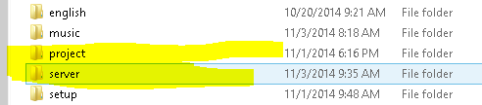

Cài đặt
  - Gõ bỏ xampp (phần mềm tương tự) nếu có
  - Tắt skype nếu có
  - Gỡ 1-Click phiên bản cũ hơn: chạy bat/uninstall.bat dưới quyền administrator (Run as Administrator)
  - Cấu hình host: Sao chép nội dung tệp host vào tệp C:\Windows\System32\drivers\etc\host
  - Thêm vào System Path: “D:\server\php;D:\server\mysql\bin;”
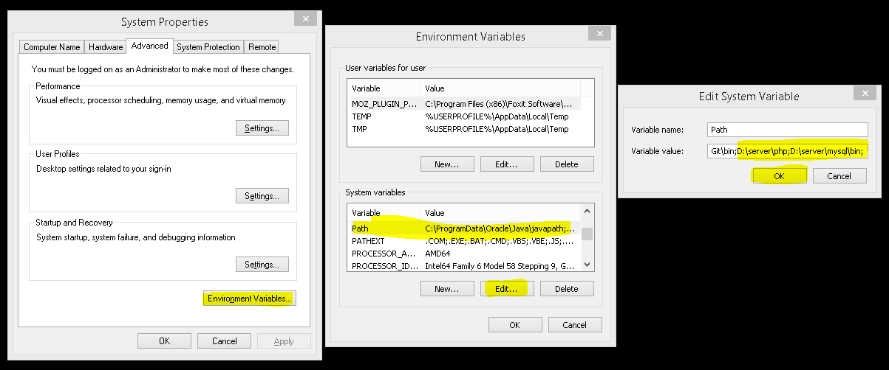
  - Tạo, chạy service
Chạy bat/install.bat dưới quyền administrator (Run as Administrator)
  - Mở trình duyệt chrome. Chạy http://test.local, http://magento17.local

Tài khoản
Tài khoản paypal merchant và customer: supper@gmail.com/admin123

